Rešitve nalog četrtek
Preglej rešitve in popravi napake!!!
- Zapiši premer, če polmer meri 4dm,(2,8cm) : r= 4 dm d= 8dm
r = 2,8 cm d = 5,6 cm

- Zapiši polmer, če premer meri 4m,(8,6dm) : d = 4 m r = 2 m
d = 8,6 dm r = 4,3 dm
- Izračunaj neznano pri krogu.
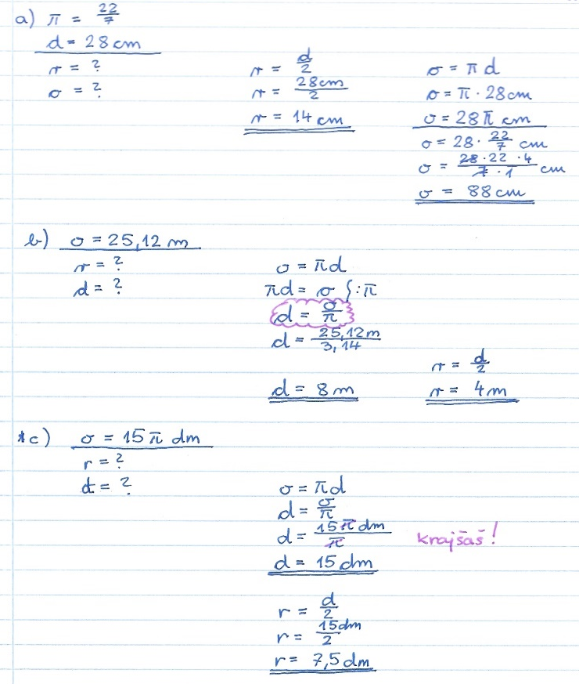
Danes boš delal-a vaje v SPLETNEM UČBENIKU 8.r – obseg kroga. Najdeš ga v spletni učilnici.

Str. 383/ cela
Str. 386/1, 2, 4, 5, 6(samo izračunaj), 7, 8

Ponovi kvadrate števil od 1-20 (sestavi tabelo in jo nadaljuj, kot je prikazano)
n | n²
1 | 1
2 | 4

Rešuj v zvezek in rešitve preglej na računalniku.

Naloge slikaj ali skeniraj in oddaj v spletni učilnici do nedelje zvečer.
(Poskusi fotografije vstaviti v word in oddati kot en dokument, shranjen kot *.pdf. Nekateri to že znajo. )

Nekateri se do danes še niso odzvali. To je zelo neresno in nespoštljivo.
Od vas pričakujem in si želim povratnih informacij.

Lep vikend in uspešno reševanje.
Polonca Teran

